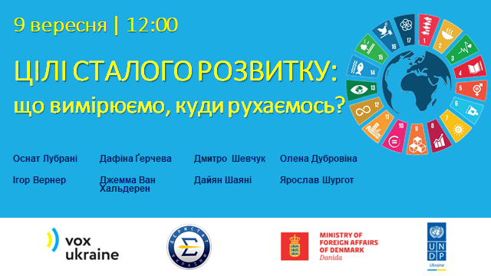
"Цілі сталого розвитку: що вимірюємо, куди рухаємось?"
Цілі сталого розвитку (ЦСР) — це загальний заклик до дій, спрямованих на те, щоб покінчити з бідністю, захистити планету і забезпечити мир і процвітання для всіх людей у світі. ЦСР працюють у дусі партнерства і прагматизму, і спрямовані на правильний вибір з метою стабільного підвищення якості життя для майбутніх поколінь.
Вони містять чіткі орієнтири та цільові показники, які всі країни мають запровадити відповідно до власних пріоритетів і екологічних проблем світу загалом.
17 Цілей сталого розвитку були встановлені Генеральною асамблеєю ООН у 2015 році. Кожна з них має свої підцілі (загалом 169), що вимірюються одним, двома або навіть трьома показниками. Наразі, існує 232 індикатори для вимірювання прогресу у досягненні ЦСР.
В Україні моніторинг проводиться за 183 індикаторами, за збір і оприлюднення яких відповідає Державна служба статистики України.
У середу, 9 вересня, о 12 годині за київським часом поговоримо про реалізацію Цілей сталого розвитку в Україні та світі з поважними спікерами, серед яких:
- Ї.В. Оснат Лубрані, Координаторка системи ООН в Україні, Координаторка з гуманітарних питань;
- Ї.В. Дафіна Ґерчева, Постійна представниця ПРООН в Україні;
- Дмитро Шевчук, Генеральний директор Директорату координації державних політик та стратегічного планування Секретаріату Кабінету Міністрів України;
- Олена Дубровіна, Заступник начальника управління економічної стратегії — начальник відділу з питань економічної безпеки, детінізації економіки та статистики департаменту стратегічного планування та макроекономічного прогнозування Міністерства розвитку економіки, торгівлі та сільського господарства України;
- Ігор Вернер, Голова Державної служби статистики України;
- Джемма Ван Хальдерен, Директор статистичного відділу ЕСКАТО ООН;
- Дайян Шаяні, Статистик статистичного відділу ЕСКАТО ООН;
- Ярослав Шургот, Аналітик VoxUkraine.

Модерує Тетяна Тищук, Лідерка проекту Індекс реформ у VoxUkraine.
Під час зустрічі також представимо методи моніторингу виконання Цілей сталого розвитку та поговоримо про виклики, які впливають на досягнення ЦСР.

Стати учасником вебінару можна за попередньою реєстрацією за посиланням: https://forms.gle/H1gFcpFWe3g473U76
Тривалість вебінару: 2 години

Подія підтримується в рамках проекту ПРООН "Громадянське суспільство задля розвитку демократії та прав людини в Україні", що реалізується за фінансової підтримки Міністерства закордонних справ Данії.

